AGENDA:
3 de Março | ABRINDO A PORTEIRA 2007
16 e 17 de Março | RALLY DO JEEP CLUBE MINAS GERAIS – COPA MINEIRA 2007

DESTAQUE 1


>> COPA MINEIRA DE RALLY 4x4
INSCRIÇÕES ABERTAS.
PRIMEIRA ETAPA – RALLY DO JCMG – DIA 17 DE MARÇO, NA REGIÃO DE BELO HORIZONTE.
PROVA COM TRILHAS E ESTRADINHAS INÉDITAS.

“HABEMOS” PROVA!
E ela será totalmente desconhecida dos participantes. Uma região nova, que poucos conhecem. Uma prova com trilhas e estradinhas inéditas, numa região muito bonita.
Será assim a primeira etapa da Copa Mineira de Rally de Regularidade 4x4 2007, tipo RAID, o Rally do JEEP CLUBE MINAS GERAIS.
O levantamento geral foi praticamente concluído no último sábado, dia 10 de fevereiro, com mapeamento das trilhas. Para tal a equipe técnica do JEEP CLUBE MINAS GERAIS se dividiu em duas:
- Equipe do Marcílio – com Rosângela, Paulo César “PC” e Ricardo Henrique;
- Equipe do Igor – Bruno Machado, Emílio Camanzi e Junot.
Durante o Carnaval a equipe continuará trabalhando, para concluir o levantamento e marcar os balaios e pegadinhas, para depois o Ugo Bubani fazer a planilha.
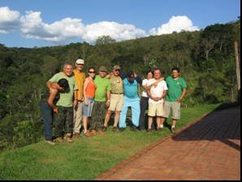
INSCRIÇÕES
As inscrições na Copa Mineira de 2007 já podem ser feitas, em 4 categorias:
- Super Máster;
- Máster;
- Sênior;
- E Willys - na Copa Willys Minas Gerais ou Copa Willys Juiz de Fora.
As inscrições podem ser feitas pelos seguintes valores:
a) Taxa de Inscrição na Copa:
- R$ 50,00 por equipe.
b) Valor de inscrição por etapa:
- Categorias Super Master e Master- R$ 120,00 por equipe por etapa;
- Categoria Sênior e Willys - R$ 100,00 por equipe por etapa.
No ato da inscrição as equipes deverão entregar 8 cheques, sendo o primeiro correspondente à soma da taxa da Copa mais o valor da primeira etapa, e outros 7 cheques para as demais etapas. Os cheques somente serão depositados na semana anterior a cada etapa.
Para fazer a inscrição, o procedimento é o seguinte.
1) Preencha a Ficha de Inscrição anexa (disponível também no site www.jeepclubemg.com.br) e envie por e-mail para: contato@jeepclubemg.com.br;
2) Ou imprima a Ficha e preencha, e leve aos postos de inscrição.
3) Compareça aos postos de inscrição e confirme sua inscrição entregando os 8 Cheques.
Postos de Inscrição:
- BELO HORIZONTE - Bar do Plínio, Avenida dos Andradas 5560, Bairro Esplanada - Fone (31) 3463-9840 ou (31) 9166-9840 com Plínio Francisco – ou com Rosângela;
- JUIZ DE FORA - JEEP CLUBE JUIZ DE FORA com Wagner de Paula - (32) 9112-9099 – e durante a reuniões de quartas-feiras no 14 BEER (ao lado do aeroporto);
- Ou envie a Ficha de Inscrição e os 8 Cheques pelo Correio para: JCMG (atenção de Rosângela), Rua Leopoldo Gomes, 1069, Belo Horizonte - MG - CEP 30.285-310.
INFORMAÇÕES: Rosângela (31) 9296-3788 - Plínio (31) 9166-9840 ou 3463-9840 - Wagner (32) 9112-9099 - site www.jeepclubemg.com.br – e-mail contato@jeepclubemg.com.br .
REGULAMENTO
O Regulamento Geral da Copa já foi revisado, e foi submetido esta semana à avaliação da FMA, devendo ser divulgado na quarta-feira dia 14 de fevereiro..
CALENDÁRIO ALTERADO
Um aviso aos competidores: o Rally de Rio Doce foi cancelado pelo Plínio Francisco. Em seu lugar será antecipado o Rally dos Bandeirantes, prova tradicional em Sabará, que pelo segundo ano terá uma parte diurna e outra noturna, com um detalhe: será dia de lua cheia.
E no segundo semestre, teremos um Rally na região metropolitana de Belo Horizonte, com possibilidade da prova se constituir na grande festa do ano. Breve maiores notícias.
Veja o Calendário Preliminar das etapas da Copa, com 10 etapas em 2007.
Etapa/Data | Nome / Local
1ª.  17 de Março | 5º Rally do Jeep Clube Minas Gerais (*)  Belo Horizonte. Abrindo a temporada.
2ª.  21 de Abril | 4º Rally de Juiz de Fora (**)  Juiz de Fora.
3ª.  2 de Junho | 10º Rally dos Bandeirantes (*)  Sabará ou Contagem - próximo de Belo Horizonte.  Prova com parte diurna e noturna. Largada em Belo Horizonte.
4ª.  7 de Julho | 4º Rally do Caminho Novo (**)  Matias Barbosa, cidade próxima a Juiz de Fora.
5ª.  4 de Agosto | Rally de Belo Horizonte (*)  Região metropolitana.
6ª.  8 de Setembro | 2º Rally da Independência (*)  De Ouro Preto a Lavras Novas.  Junto com famoso passeio e Expedition dos Jipeiros Anônimos com mais de 100 jipes todo ano.
7ª.  6 de Outubro | 1º Rally da Estrada Real (**)  Cidade próxima a Juiz de Fora.
8ª.  17 de Novembro | 1º Rally das Minas Gerais (*) (**)  Em Barbacena ou São João Del Rei. Fechando a temporada, uma grande festa no meio do caminho entre Belo Horizonte e Juiz de Fora. A grande final da Copa Mineira, Copa Willys Minas Gerais e Copa Willys Juiz de Fora.
Obs.: Datas das provas provisórios, sujeitas a alterações.
(*) Provas validas também pela Copa Willys Minas Gerais.
(**) Provas validas também pela Copa Willys Juiz de Fora.
A COPA WILLYS MINAS GERAIS terá 7 etapas, sendo 5 coincidentes com a Copa Mineira (*), e outras duas provas só para Jeep Willys e Ford:
23 de Junho | 17º Rally do JEEPIPOCA  Caeté - Morro Vermelho.  Evento tradicional, com Festa Junina.
27 de Outubro | 2º Rally dos Willys  Belo Horizonte Uma prova com grande movimento de público.

A princípio a COPA WILLYS JUIZ DE FORA terá 4 etapas, coincidentes com a Copa Mineira (**).

EQUIPE ORGANIZADORA

A equipe organizadora da Copa Mineira de Rally 4x4 2007 terá:

- Belo Horizonte: Ugo Bubani, Plínio Francisco; Marcílio Neves; Rosângela Neves; Igor Neves; Samuel Mota; Colaboradores – Francisco Joaquim “Chicão” e Paulo Fidélis (em algumas etapas em BH).

- Juiz de Fora: Wagner de Paula “Wagão”; Cristiano Serpa “Pezinho”; Luiz Antônio Cavalieri “Totonho”; Weidner Moreira; Leonardo Vieira; Anderson Santiago “Boka”; Colaborador - Dr Leandro.
DESTAQUE 2


>> FOTOS OFF-ROAD
“OLHAR CAMPEÃO”.
EXPOSIÇÃO DE FOTOS DO SANDERSON PEREIRA ATÉ 16 DE FEVEREIRO.
NO MUNDAKA ADVENTURE BAR – RUA PIUM-I ESQUINA DE RUA RIPO VERDE.
IMPERDÍVEL!

“OLHAR CAMPEÃO” - uma Exposição imperdível!
Este é o nome da exposição de fotos de Sanderson Pereira, o Fotógrafo Radical. Conta com fotos dos 10 campeões mineiros de 2006, de Rally e Raid em suas diversas categorias.
As fotos estarão expostas no Mundaka Adventure Bar até o dia 16 de fevereiro (sexta-feira).
O Mundaka fica situado na Rua Pium-i esquina com Rio Verde, que é paralela à Rua Grão Mogol, no Bairro Sion. Pertence ao nosso amigo do meio esportivo Faria, dono da antiga marca e entretenimento Mania Radical.
A exposição conta com a colaboração de todos os pilotos vencedores.
Mais informações:
Sanderson Pereira
Fotógrafo Radical
sanderjp1@hotmail.com
www.universoradical.com
Lindas Fotos do Sanderson (extra Off-road):
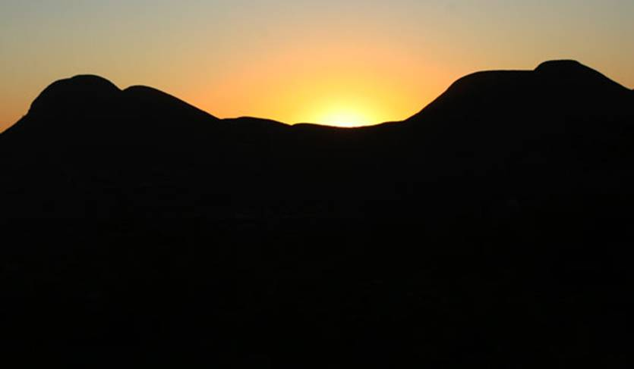
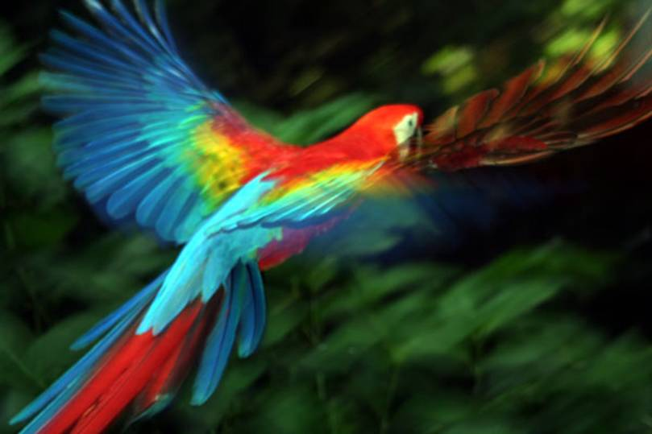
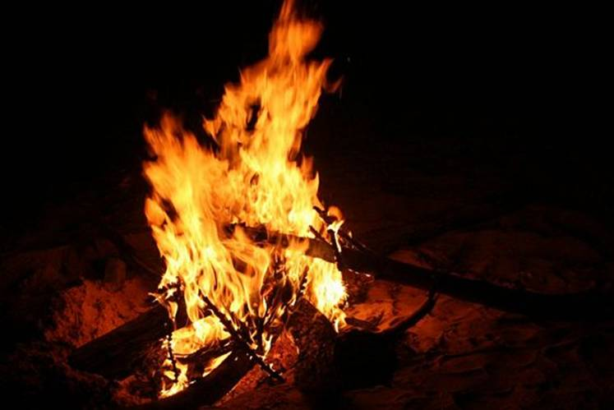
DESTAQUE 3

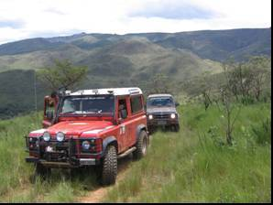

> JEEP CLUBE MINAS GERAIS
ABRINDO A PORTEIRA MARCADO PARA DIA 3 DE MARÇO.
LEVANTAMENTO SERÁ CONCLUÍDO NO CARNAVAL.
DESCOBERTOS MAIS DOIS TÚNEIS.

A equipe do JEEP CLUBE MINAS GERAIS GERAIS continua no levantamento para o Abrindo a Porteira 2007.
Agora foram descobertos mais dois túneis, mas um deles apresenta instabilidade, com escorregamento de blocos de pedra. Os túneis será novamente inspecionados.
Foram descobertas também várias trilhas muito pesadas – resultantes da erosão acumulada durante 30 anos em caminhos de serviço da época das obras da Ferrovia do Aço. Tem erosões com 3 m de altura. São locais para investidas radicais.
Ainda será preciso completar o levantamento do percurso do Abrindo a Porteira, principalmente na travessia do rio Manso, onde a travessia só poderá ser tentada no carnaval, se a estiagem continuar. O local promete uma trilha sensacional: travessia de rio com descida íngreme, muito barro, subida somente com guincho, e depois um subidão com muita rocha.
O passeio Abrindo a Porteira, primeiro passeio do JEEP CLUBE MINAS GERAIS de 2007, será realizado no dia 3 de março, um sábado.
Ao final do passeio haverá almoço na bonita Pousada RECANTO DAS ESTRELAS, em Rio Acima, do treieiro e navegador de Rally PC (Paulo César Carneiro). O PC está ajudando no levantamento, sendo o responsável pelas trilhas inéditas e descoberta dos túneis.
RECANTO DAS ESTRELAS
O RECANTO DA ESTRELAS é uma pousada rural em local muito bonito, com matas e natureza esplendorosa. Inaugurado em janeiro de 2007, a pousada tem 6 suítes com TV a cores, frigobar e varanda. O restaurante tem comidas feitas no fogão à lenha. Um local para descanso num final de semana e feriados.
A pousada pode ser conhecida no site: www.pousadarecantodasestrelas.com.br .
A pousada está fazendo pacote para o Carnaval, com vaias opções off-road, inclusiva passeio de Quadriciclo.
Reservas com o Paulo César “PC”: (31) 9742-4620.
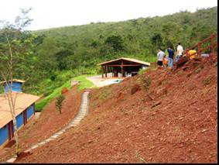

TRILHINHAS

PROJETO DA COPA MINEIRA DE RALLY 2007
O JEEP CLUBE MINAS GERAIS fez parceria com a empresa AMPLIAR, para capitação de patrocínios para a Copa Mineira de Rally 4x4 2007.
A AMPLIAR fez projeto da Copa e o está distribuindo e divulgando junto a potenciais patrocinadores.
Solicitamos aos jipeiros e participantes da Copa Mineira de Rally, que puderem ajudar, que enviem e-mail com dados para contatos com potencias patrocinadores, informando: Nome da empresa; nome do contato; e telefone. Esses dados serão repassados à AMPLIAR, para os contatos de capitação.Os dados podem ser passados para contato@jeepclubemg.com.br .
Agradecemos antecipadamente a todos.
QUER RECEBER O QUE HÁ DE MELHOR EM DICAS SOBRE OFF-ROAD 4x4?

ASSINE O GRUPO
http://www.grupos.com.br/group/brasiloffroad/SpreadingBox.html

BRASIL OFF-ROAD – Leo Valle

